
※※主办：学工处 ※※承办：第三园区楼管会※※※服务热线：7673360 ※※

湄洲湾职业技术学院学生宿舍社区文明宿舍评比汇总表
宿舍社区名称：第三园区 评比时2009年10月26日至10月30日 第九周
楼号 | 三星文明宿舍（85以上分） | 无星宿舍（60分以下）
1# | 109、205、313、412、504、604
2# | 108、210、303、408、504、606
3# | 103、110、208、310、401、511、606
4# | 102、213、312、401、512、604 | 202、508（2次未熄灯）
22# | A02-3、A03-3、A07-3、A09-3 | A03-2、A05-1、A05-4
23# | 110、203、307、407、506

寝室生活“三字歌”

铃声响，即起床。速叠被，拉床单。勤刷牙，爱洗脸。讲卫生，守秩序。不争抢，要友爱。摆物品，有规定。刷牙杯，放放好。挂毛巾，要整齐。洗漱完，再排队。下楼梯，要有序。不推人，不拥挤。保安全，最重要。进公寓，先排队。上楼梯，要轻声。卫生好，常洗澡。不玩水，不打闹。进寝室，先脱鞋。整齐放，不能乱。入睡前，要刷牙。口腔净，牙齿健。洗净脚，睡得香。熄灯后，要安静。入睡早，精神好。守纪律，人人夸。

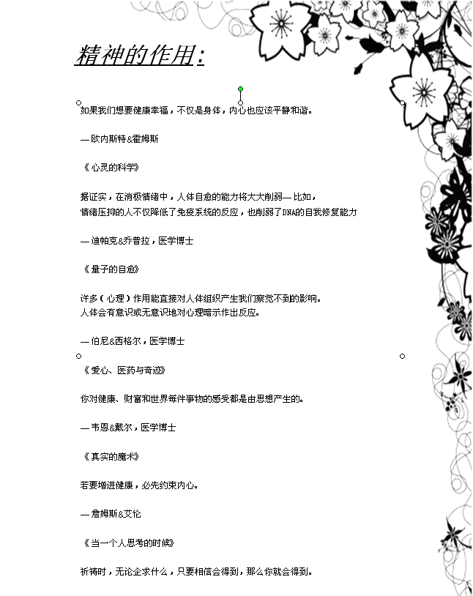
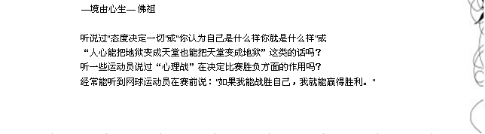
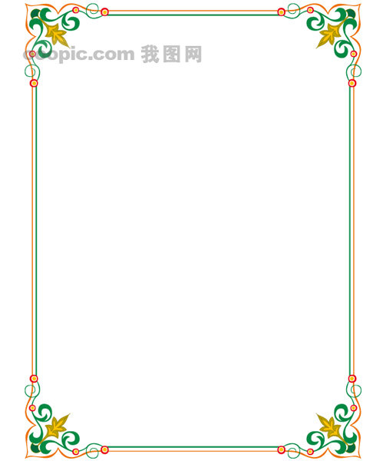
天冷加衣

降温了，花落的声音风知道,思念的感觉心知道,变冷的温度冬知道,我的祝福你知道，
没有华丽的词语，只想在渐冷的冬天为你送上暖暖的祝福！

一壶老酒，绵香醇厚;一段越剧，情意悠悠;一段岁月，难以忘记;一句祝福，伴你左右;
一群朋友，知心牵手;一条围巾，温暖冬天;一条短信,送去问候！

一声问候,一个短信,一个拥抱,一个眼神,一条围巾,用你的小手温暖下彼此; 请记得,天冷了,
多加衣.别感冒了!如果你不幸不小心打了个喷嚏,请记得,那一定是我在想你哦!

又是一年落叶黄，一层秋雨一层凉，整日奔波挺辛苦，天凉别忘添衣裳，
爱惜身体加餐饭，珍视有友情长想想，短信情长言未尽，唯愿朋友多安康！

天冷了,我要送你一件外套:口袋叫温暖;领子叫关怀;袖子叫体贴;
扣子叫思念;让这件外套紧紧伴著你渡过每一分每一秒,一定要幸福喔。

冷冷的冬天，键盘上的手指也都有点不听使唤，可是，我寻爱的心，真的没有变。一直在这冬天，
默默的在心里，许下我最真的愿望，我最美的祝福，我，最诚的心！

天气变得很快 气温变得真坏 出门外套要带 睡觉被子要盖 多吃水果青菜 好好保持心态 这是对你关爱

纯洁的冬天悄然流逝，多变的永远是天气，不变的永远是心情！愿淡淡的寒气轻拂您
一生的疲惫，飒飒的北风传递我衷心的挂念：冬天里，注意保暖！

我代表中央,代表地方,还有广大的电线桩桩,春天的白菜帮帮,夏天的西瓜秧秧,
秋天的菠菜汤汤,冬天的篓子筐筐,致以我亲切的问候:天冷,加衣!

秋风凉凉，夜也变长！轻声问候，是否繁忙？换季之时，注意健康，多喝开水，
增加衣裳，早晚天冷，小心着凉，保重身体，快乐无恙！

天气变化很快，寒风悄悄袭来，因为你可爱所以给你关怀！晚上被子要盖，免得鸟脚冻坏。
没事啃啃骨头，这样可以补钙，不要说我太坏。祝你天天愉快!

点点星辰,孤月难相对.风花雪月恨寒冬,此情不曾永恒,故人在何方?黄沙漫漫,落日更长空。
夕阳西下笑红尘,自古反复无常,沧海桑田去。

天冷了,大树发抖了,小草打冷颤了,老牛烧碳取暖了,小白兔穿羽绒了,蚂蚁买暖水袋了,
小强冬眠了,你还看什么?多穿一件衣服吧!

向下 向下。。。。。没事，只是想问你个问题
冬天来了，敲字手冷，你按键手会不会冷？



近日，由中华医学会卫生学分会举办的中华医学会首届全国公共卫生学术会议在京召开。中国疾病预防控制中心首席流行病学专家曾光教授认为，随着季节变化，中国近来一天发生的病例数就相当于一月前的10天，特别是自9月1日以来，我国不同地区的多所学校同期出现暴发流行，预示甲型H1N1流感进入了快速传播期，即“第二波”传播开始了。

曾光提醒说，现在渐进秋冬，正是流感病毒极易传播的季节，家庭内易传播，高危人群易感染，同时感染人数多了以后，老人、儿童、有基础疾病的人及孕妇等高危人群将越来越多地受到波及，因此必须调整防治策略提高个人预防能力。

强调“发现和隔离第一例”。我国疫苗研制走在了世界前列，但也并非没有隐患。走在世界前面不能先观察其他国家的试验结果，有先行者的风险。目前我国甲型H1N1流感疫苗的接种总人数已达30万，尚未发现“罕见”或更严重的不良反应，但还需观察进一步的接种效果。

良好的卫生习惯更有利于保护自己

曾光说，由他领衔的一项对旅行团甲型H1N1流感暴发的调查发现，飞沫是这种流感暴发传播的元凶，这一成果发表在美国疾控中心最新一期的《新发传染性疾病》刊物上。该研究显示，在同乘密闭空调巴士到九寨沟旅游的乘客中，与首例病例近距离交谈的16人中有9例发病，罹患率达56%，而没有交谈的14人，尽管在首例病例不断咳嗽的情况下同坐巴士近7个小时，却没有一人发病。同时，交谈时间≥10分钟者的罹患率为80%，高于交谈2-9分钟者17%，相对发病风险为4.8倍，并具有统计学意义。

曾光认为，这一调查显示出这个旅行团首例患者谈话或咳嗽时，通过飞沫将病毒传播给他人是此次暴发的主要传播途径，而没有发现经空气传播病毒的证据。因此在预防中我们不必戴防护级别较高的B95口罩，也不必对空气进行消毒了，可以靠改变行为、养成良好的个人卫生习惯来保护自己，比如：

1、人与人之间谈话不要直面，相互斜对着站立；

2、尽量保持谈话在两米外的防飞沫“安全距离”；

3、改变某些不健康习惯，如减少握手，改掉下意识抠鼻子等。

